概率公式整理
1．随机事件及其概率
吸收律：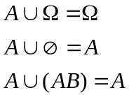 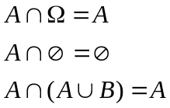
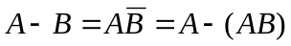
反演律：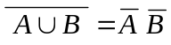 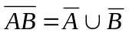
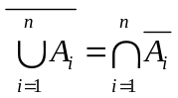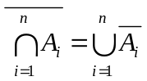
2．概率的定义及其计算
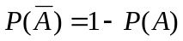
若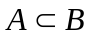 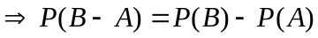
对任意两个事件A, B, 有 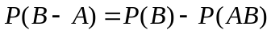
加法公式：对任意两个事件A, B, 有
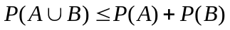
3．条件概率 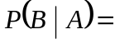 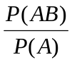
乘法公式
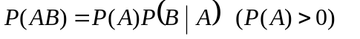
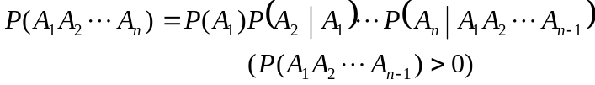全概率公式
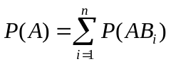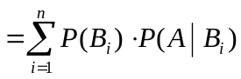
Bayes公式
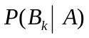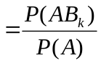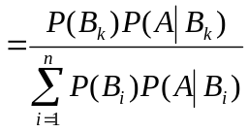
4．随机变量及其分布
分布函数计算
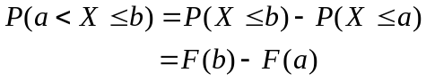
5．离散型随机变量
(1) 0 – 1 分布
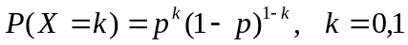
(2) 二项分布 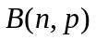
若P ( A ) = p
* Possion定理
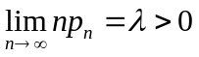
有 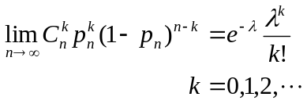
(3) Poisson 分布 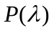
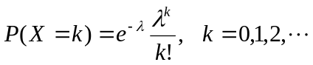
6．连续型随机变量
(1) 均匀分布 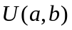
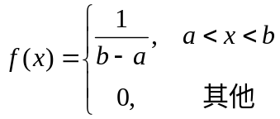
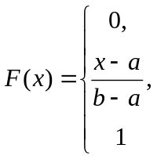
(2) 指数分布 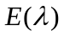
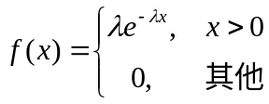
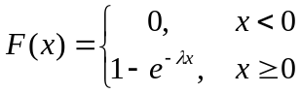
(3) 正态分布 N (μ , σ 2 )
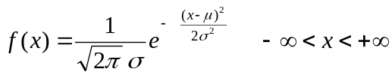
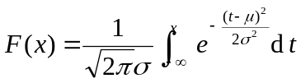
* N (0,1) — 标准正态分布
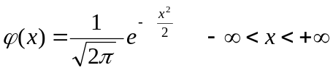
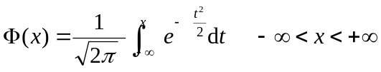
7.多维随机变量及其分布
二维随机变量( X ,Y )的分布函数
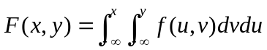
边缘分布函数与边缘密度函数
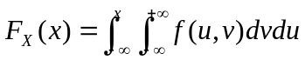
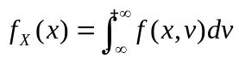
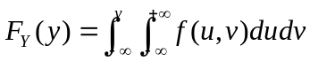
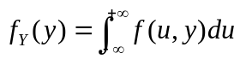
8. 连续型二维随机变量
(1) 区域G 上的均匀分布，U ( G )
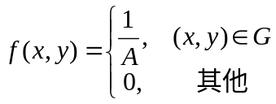
(2) 二维正态分布
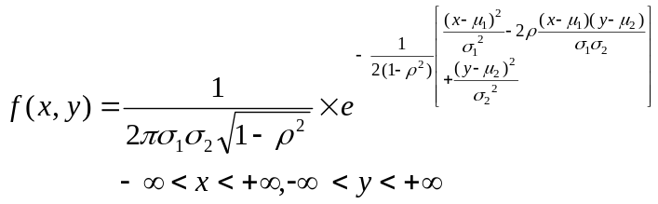9. 二维随机变量的 条件分布
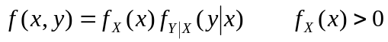
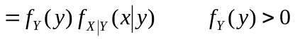
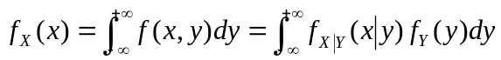
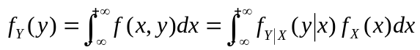
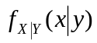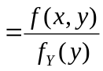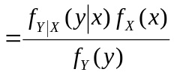
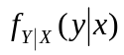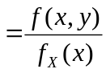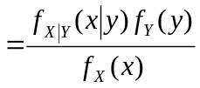
10. 随机变量的数字特征
数学期望
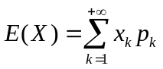
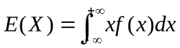
随机变量函数的数学期望
X 的 k 阶原点矩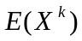
X 的 k 阶绝对原点矩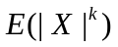
X 的 k 阶中心矩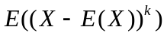
X 的 方差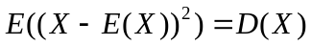
X ,Y 的 k + l 阶混合原点矩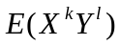
X ,Y 的 k + l 阶混合中心矩
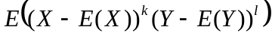
X ,Y 的 二阶混合原点矩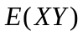
X ,Y 的二阶混合中心矩 X ,Y 的协方差
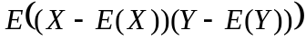
X ,Y 的相关系数
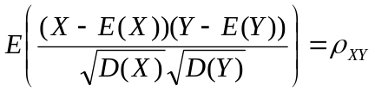
X 的方差
D (X ) = E ((X - E(X))2)
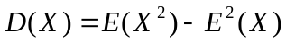
协方差
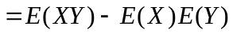
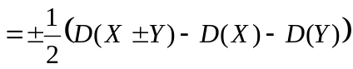
相关系数